Téma týždňa: Exotické zvieratá

Pondelok: Exotické zvieratá
Deti, pozorne počúvajte a pozerajte video o Zvieratkách sveta (youtube).
Po pozretí tohto videa, pokúste sa vymenovať zvieratká, ktoré ste si zapamätali a označiť ich na obrázku (príloha 1).
A ak som na niektoré zvieratko zabudla, tak ho vyhľadaj na nete

Príloha 1

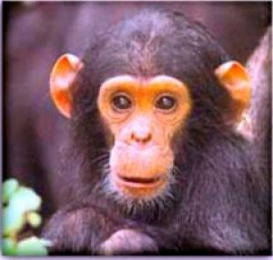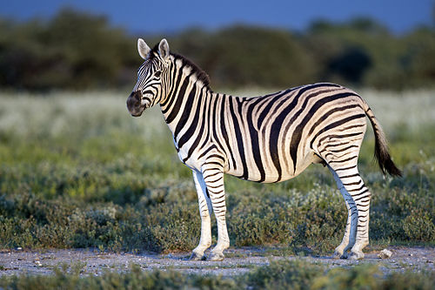

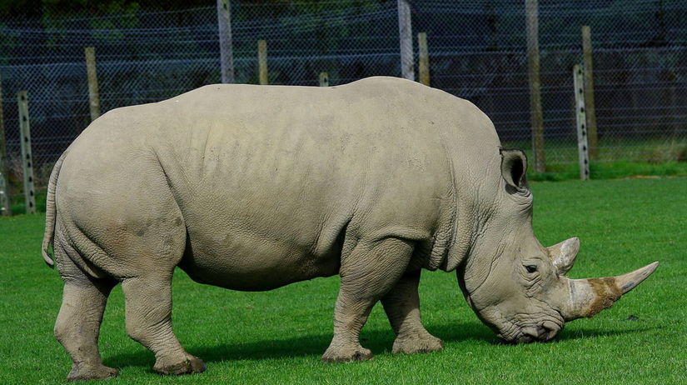
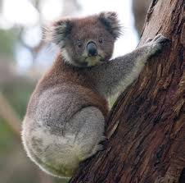

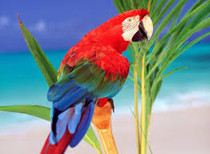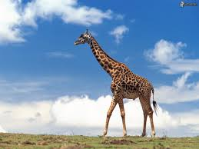

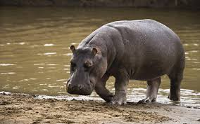

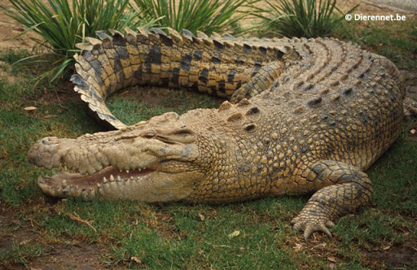

Utorok: Exotické počítanie

Deti, vytlačený pracovný list (príloha 1) si pozorne pozrite. Zvieratká pomenujte. Na pravej strane listu sú bodky od 1 po 6, túto časť si odstrihnite a nastrihajte.
Vašou úlohou deti, bude spočítať mláďatká a priradiť správny počet bodiek.

Príloha 1
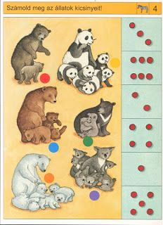

Streda: Had
Dnes, si deti vyrobíte hadíkov. Vytlačte si prílohu 1 a hadíka si najprv vyfarbite.
Budete potrebovať: pracovný list, farbičky, nožnice
Strihajte po čiare, pozor na prsty!!
Predlohu hadíka si môžete viackrát vytlačiť a rôzne vyfarbiť.

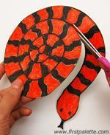

Príloha 1

Štvrtok: Farebné zvieratká
V prílohách 1 - 4 sú obrázky exotických zvierat. Vybodkované obrázky pospájajte do súvislej neprerušovanej čiary a obrázok vyfarbite podľa reálnej predlohy (pondelková príloha 1,2,).
Budete potrebovať: farbičky, pracovné listy
Najprv si rozcvičte rúčky čarbaním po veľkom formáte papiera a môžete smelo začať!

Príloha 1

Príloha 2

Príloha 3

Príloha 4

Piatok: Moja ZOO
Dnes, si deti urobíte svoje vlastné exotické zvieratká.
Budete potrebovať: lego stavebnice, kocky a predlohy
V prílohách 1 -6 sú predlohy, ale samozrejme, že si môžete urobiť zvieratká aj podľa vlastnej fantázie.
Nezabudnite pre ne urobiť aj ohrádky z rôznych kociek a stavebníc.

Príloha 1

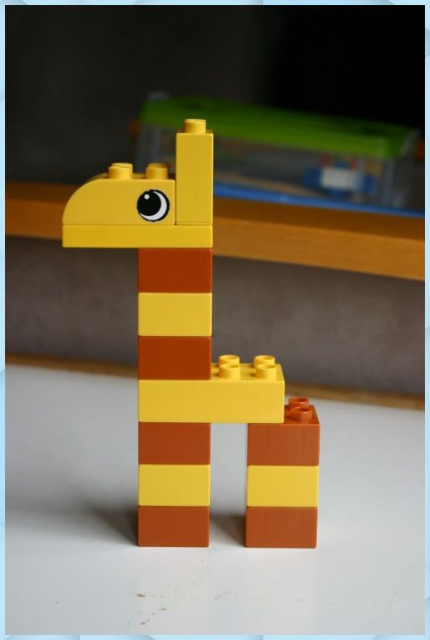

Príloha 2
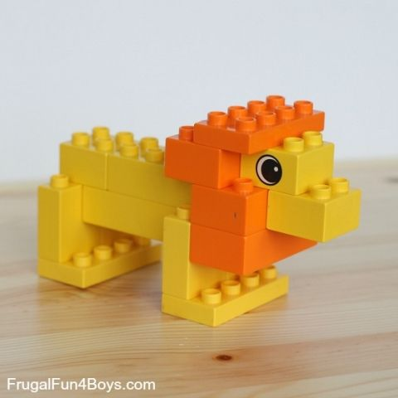

Príloha 3
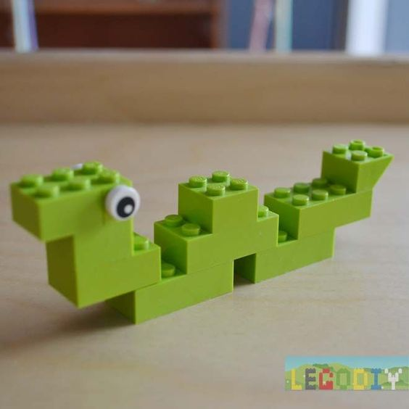

Príloha 4

Príloha 5

Príloha 6
